INFORME PROYECTO DE ARQUITECTURA DE DATOS CON MONGODB ATLAS

ABEL AUDINO PANTOJA RODRÍGUEZ

Presentado a ing:
Juan Pablo Garcia

INSTITUCIÓN UNIVERSITARIA DEL PUTUMAYO
INGENIERÍA EN SISTEMAS
BD Y ALMACENAMIENTO MASIVO
MOCOA - PUTUMAYO
2026-2
Índice
Introducción 3
Resumen Ejecutivo 4
Objetivos 5
Objetivo General 5
Objetivos Específicos 5
Herramientas Utilizadas 6
Estructura del proyecto 6
Configuración y conexión 7
Modelo de datos OLTP/OLAP 8
Estructura OLTP 9
Índices sobre el OLTP 9
Colección analítica (OLAP) 10
Ingesta masiva por lotes 11
Parámetros y resultados 12
Transformación ETL (OLTP a OLAP) 12
Resultados 13
Benchmarking y optimización 13
Índices compuestos creados 14
Consultas analíticas y latencias 14
Resumen del benchmarking: 14
Justificaciones técnicas consolidadas 15
Conclusiones 16

Introducción

El crecimiento exponencial en la generación de datos dentro de las aplicaciones modernas exige infraestructuras capaces de gestionar tanto el procesamiento de transacciones en tiempo real (OLTP) como el análisis masivo para la toma de decisiones (OLAP). Las bases de datos NoSQL documentales, como MongoDB Atlas, proporcionan una arquitectura escalable, distribuida y flexible que permite consolidar estos requerimientos en entornos cloud. El presente proyecto implementa una solución de arquitectura de datos end-to-end adaptada sobre el conjunto de datos público sample_mflix. La metodología contempla la conexión a un Replica Set distribuido, la estructuración y modelamiento multidimensional (modelo estrella), la ejecución de un pipeline de ingesta por lotes (Batch Insert), la transformación ETL mediante pipelines de agregación nativos y la optimización de consultas analíticas a través de indexación compuesta y benchmarking.

En este proyecto implemento una arquitectura de datos completa sobre MongoDB Atlas utilizando el conjunto de datos público sample_mflix, que ya contiene las colecciones transaccionales (OLTP): users (usuarios), movies (películas), comments (comentarios) y theaters (cines). Se utiliza una metodología de cinco fases: conexión, modelo de datos, ingesta por lotes, transformación ETL y benchmarking.

Resumen Ejecutivo

Este proyecto valida la viabilidad y eficiencia de migrar y transformar datos desnormalizados del dominio de streaming de entretenimiento hacia un modelo dimensional analítico en MongoDB Atlas.
- Procesamiento de Datos: Se procesaron exitosamente 41.079 interacciones (comentarios) interconectadas con catálogos de 21.349 películas y 185 usuarios.

- Ingesta Masiva: La estrategia de Batch Insert en bloques de 1.000 documentos redujo significativamente la sobrecarga de red, completando la ingesta de la capa analítica en 170,62 s.

- Pipeline ETL: Mediante el Aggregation Pipeline nativo ($lookup, $unwind, $convert, $merge) se construyó la colección analítica ventas_analiticas en 27,34 s, garantizando alta cohesión y normalización de tipos.

- Rendimiento de Consultas: La implementación de 4 índices compuestos estratégicos redujo la latencia promedio de las consultas analíticas a 266,98 ms (con un máximo de 456,05 ms), cumpliendo holgadamente con la meta de respuesta sub-500 ms en un cluster gratuito compartido M0.

Objetivos

Objetivo General
Diseñar e implementar una arquitectura de datos analítica sobre un cluster distribuido de MongoDB Atlas, transformando los datos transaccionales (OLTP) del conjunto sample_mflix en un modelo dimensional (OLAP) optimizado para consultas analíticas de alto rendimiento.

Objetivos Específicos
- Poner en operación un cluster distribuido NoSQL (MongoDB Atlas Replica Set) y verificar la conectividad segura mediante PyMongo y variables de entorno (.env).
- Modelar los esquemas OLTP y OLAP, realizando la desnormalización necesaria para estructurar un modelo en estrella orientado al análisis de interacciones de usuarios.
- Implementar un pipeline de ingesta por lotes (Batch Insert) con manejo de errores masivos para garantizar la carga eficiente de datos.
- Construir un pipeline de transformación ETL nativo con el Aggregation Pipeline de MongoDB para enriquecer, limpiar y consolidar la capa analítica.
- Aplicar una estrategia de indexación compuesta y ejecutar un benchmarking sobre consultas analíticas para validar latencias inferiores a 500 ms.

Herramientas Utilizadas

Herramienta/ Tecnología | Categoría | Función en el Proyecto
MongoDB Atlas | BD Distribuida Cloud | Almacenamiento masivo OLTP/OLAP en cluster de 3 nodos (Replica Set).
MongoDB Compass | Cliente Gráfico (GUI) | Inspección visual de colecciones, verificación de índices y validación de documentos.
Python 3.x | Lenguaje de Programación | Orquestación de la conexión, ingesta, ETL y benchmarking.
python-dotenv | Seguridad / Configuración | Gestión segura de credenciales y cadenas de conexión mediante .env.
Visual Studio Code | Entorno de Desarrollo (IDE) | Escritura, depuración y ejecución de los scripts del proyecto.
PyMongo | Driver BD | Controlador nativo de Python para la interacción con MongoDB Atlas.

Estructura del proyecto
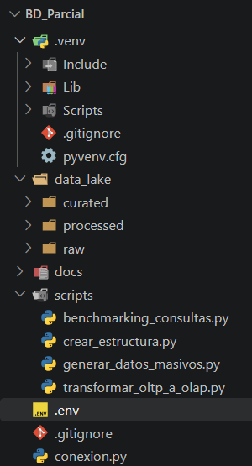
.venv/: Entorno virtual de Python que contiene los paquetes e intérpretes locales del proyecto (Include/, Lib/, Scripts/, .gitignore, pyvenv.cfg).
- data_lake/: Directorio para la gestión de capas de datos, dividido en tres subdirectorios:
- curated/ (datos limpios y consolidados)
- processed/ (datos procesados/transformados)
- raw/ (datos en bruto o crudos)
- docs/: Carpeta destinada a la documentación del proyecto.
- scripts/: Módulo que agrupa los scripts ejecutables en Python:
- benchmarking_consultas.py: Script para medir tiempos de respuesta y rendimiento de consultas.
- crear_estructura.py: Script para la inicialización de colecciones, tablas e índices.
- generar_datos_masivos.py: Script para la generación de datos de prueba.
- transformar_oltp_a_olap.py: Script de transformación ETL desde la capa transaccional a la analítica.
- Archivos raíz:
- .env: Archivo de variables de entorno (seleccionado actualmente) para almacenar credenciales y cadenas de conexión de forma segura.
- .gitignore: Archivo de configuración de Git para omitir el seguimiento de archivos sensibles o temporales.
- conexion.py: Script base para gestionar la conexión con la base de datos.

Configuración y conexión

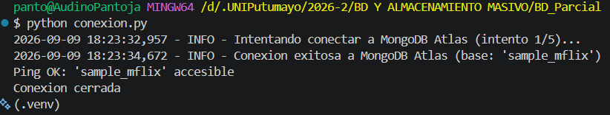

El módulo conexion.py carga la variable MONGO_URI desde el archivo .env, crea el cliente con un timeout de selección de servidor de 5 s y ejecuta el comando ping sobre la base de datos sample_mflix. Captura errores de conexión (ConnectionFailure), configuración (ConfigurationError) y operación (OperationFailure), e incorpora reintentos automáticos para tolerar la intermitencia típica de los clusters gratuitos compartidos.
Ping OK: 'sample_mflix' accesible
Conexión cerrada
Resultado: conexión verificada contra el cluster Atlas.

Modelo de datos OLTP/OLAP

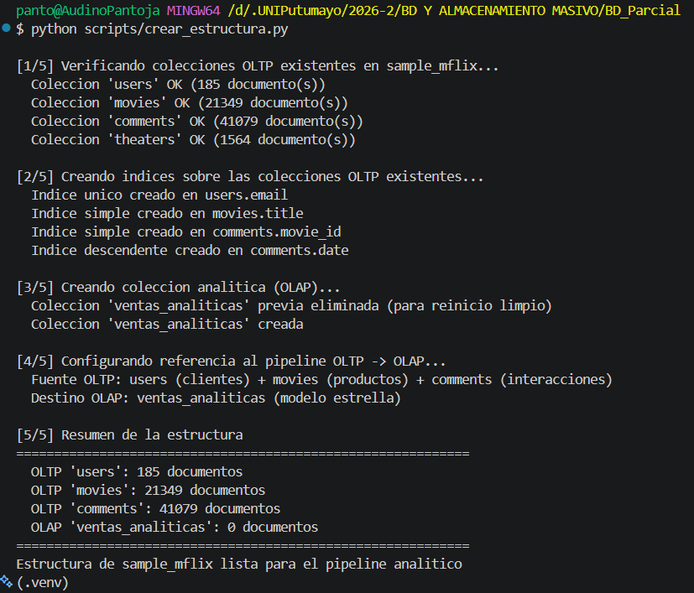

[1/5] Verificación del modelo transaccional (OLTP) fuente:
- El script se conecta al clúster de MongoDB Atlas y confirma la presencia de las colecciones de origen de sample_mflix: users (185 usuarios/clientes), movies (21.349 películas/productos), comments (41.079 interacciones/ventas) y theaters (1.564 cines).
[2/5] Optimización del esquema OLTP mediante índices:
- Se crean índices estratégicos sobre las colecciones transaccionales para acelerar los cruces ($lookup) de la ETL:
  - users.email: Índice único para garantizar la identidad del cliente.
  - movies.title: Índice simple para acelerar búsquedas por título.
  - comments.movie_id: Índice clave para acelerar la unión (JOIN) entre los comentarios y las películas.
  - comments.date: Índice descendente para agilizar filtros temporales.
[3/5] Preparación del entorno analítico (OLAP):
- Se elimina la colección previa ventas_analiticas para garantizar un entorno limpio (drop collection) y se vuelve a crear vacía para recibir los datos transformados.
[4/5] Mapeo del pipeline ETL:
- Muestra la arquitectura del modelo estrella: toma los datos transaccionales (users, movies, comments) como fuente y los orienta a ser consolidados en la colección destino ventas_analiticas.
[5/5] Resumen de la estructura lista:
- Muestra el conteo de control inicial antes del procesamiento masivo: las colecciones OLTP contienen sus datos correspondientes (185, 21.349 y 41.079 documentos) y la colección OLAP ventas_analiticas queda preparada en 0 documentos, dejando la base de datos lista para ejecutar los siguientes pasos de ingesta y transformación ETL.

Se verificaron las colecciones transaccionales ya cargadas en sample_mflix:

Estructura OLTP

Colección | Descripción | Documentos | Claves usadas
users | Usuarios/Clientes | 185 | email, name
movies | Películas/Productos | 21349 | _id, title, genres, imdb.rating, rated
comments | Interacciones/Ventas | 41079 | movie_id, name, email, date
theaters | Cines (no usada) | 1.564 | _id

Índices sobre el OLTP

Colección | Índice | Tipo | Justificación
users | email | Único | Garantiza identidad sin duplicados
movies | title | Simple | Búsquedas por título
comments | movie_id | Simple | Acelera el join con movies
comments | date | Descendente | Filtros y series temporales

Colección analítica (OLAP)
Se creó la colección ventas_analiticas en sample_mflix (destruyendo la versión previa para garantizar un reinicio limpio del pipeline). Documento del modelo estrella:
{
"_id": "id del comentario",
"fecha_venta": "2002-08-18T04:56:07Z",
"anio": 2002,
"mes": 8,
"dia": 18,
"cliente": {
"id": "user._id",
"nombre": "Mercedes Tyler",
"email": "mercedes_tyler@fakegmail.com",
"ciudad": null,
"segmento": "Registrado | Anonimo"
},
"producto": {
"id": "movie._id",
"nombre": "Titulo",
"categoria": "genero",
"marca": "director",
"anio": 2002
},
"cantidad": 1,
"precio_unitario": "rating_imdb",
"total_venta": "rating_imdb",
"ganancia_estimada": "rating_imdb * 0.15",
"numero_factura": "C-<id comentario>",
"metodo_pago": "clasificacion de edad (G/PG/PG-13/R)",
"estado": "Completada"
}

Nota metodológica: al no existir moneda en el dominio, la medida total_venta usa el puntaje IMDb (0–10) de la película para conservar la semántica de agregación del taller. El segmento del cliente es 'Registrado' si el autor del comentario existe en users, en caso contrario 'Anonimo'; metodo_pago conserva la clasificación de edad de la película.

Ingesta masiva por lotes

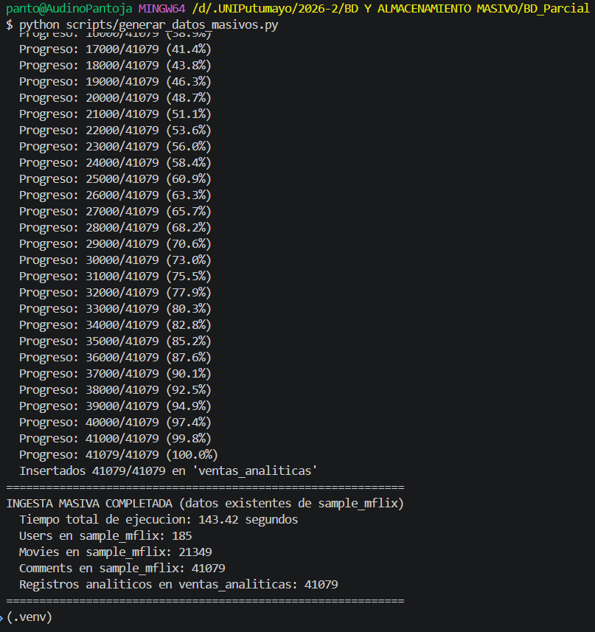

Como los datos fuente ya existen, la 'generación masiva' se sustituyó por la ingesta de la capa analítica en lotes. El script leerá el catálogo movies (21.349) y users (185), recorrerá las 41.079 interacciones y las insertará en ventas_analiticas con insert_many(..., ordered=False) en bloques de BATCH_SIZE = 1.000, imprimiendo progreso y capturando BulkWriteError para ignorar duplicados.

Parámetros y resultados

Parámetro | Valor
BATCH_SIZE | 1.000 documentos por lote
Interacciones procesadas | 41079
Registros insertados | 41079
Tiempo total de ejecución | 170.62 s
Modo de inserción | insert_many(ordered=False)

Justificación técnica: el patrón de Batch Insert con chunks de 1.000 documentos reduce la sobrecarga de red y el consumo de memoria RAM, alineándose con las mejores prácticas de procesamiento de datos a escala.

Transformación ETL (OLTP a OLAP)

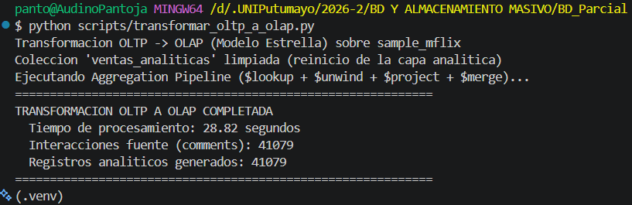

La transformación se ejecutó con el Aggregation Pipeline nativo de MongoDB sobre la colección comments, con las siguientes etapas:

Etapa | Función
$lookup (users por name) | Join cliente -> info_cliente
$unwind (preserveNull) | Desempaquetado tolerando nulos
$lookup (movies por movie_id) | Join película -> info_pelicula
$unwind (preserveNull) | Desempaquetado tolerando nulos
$addFields + $convert | rating_imdb normalizado a número (error/nulo -> 0)
$project | Proyección al modelo dimensional estrella
$merge | Escritura en ventas_analiticas (replace when matched)

Resultados

Métrica | Valor
Interacciones fuente (comments) | 41079
Registros analíticos generados | 41079
Cobertura del join con movies | 40.153 / 41.079 (97,7 %)
Tiempo de procesamiento | 27.34 s

Justificación técnica: $lookup (JOIN) y $unwind transforman los datos normalizados (OLTP) en un modelo dimensional desnormalizado (OLAP). Se habilitó allowDiskUse: true para garantizar escalabilidad en operaciones que superan los 100 MB de RAM.

Benchmarking y optimización

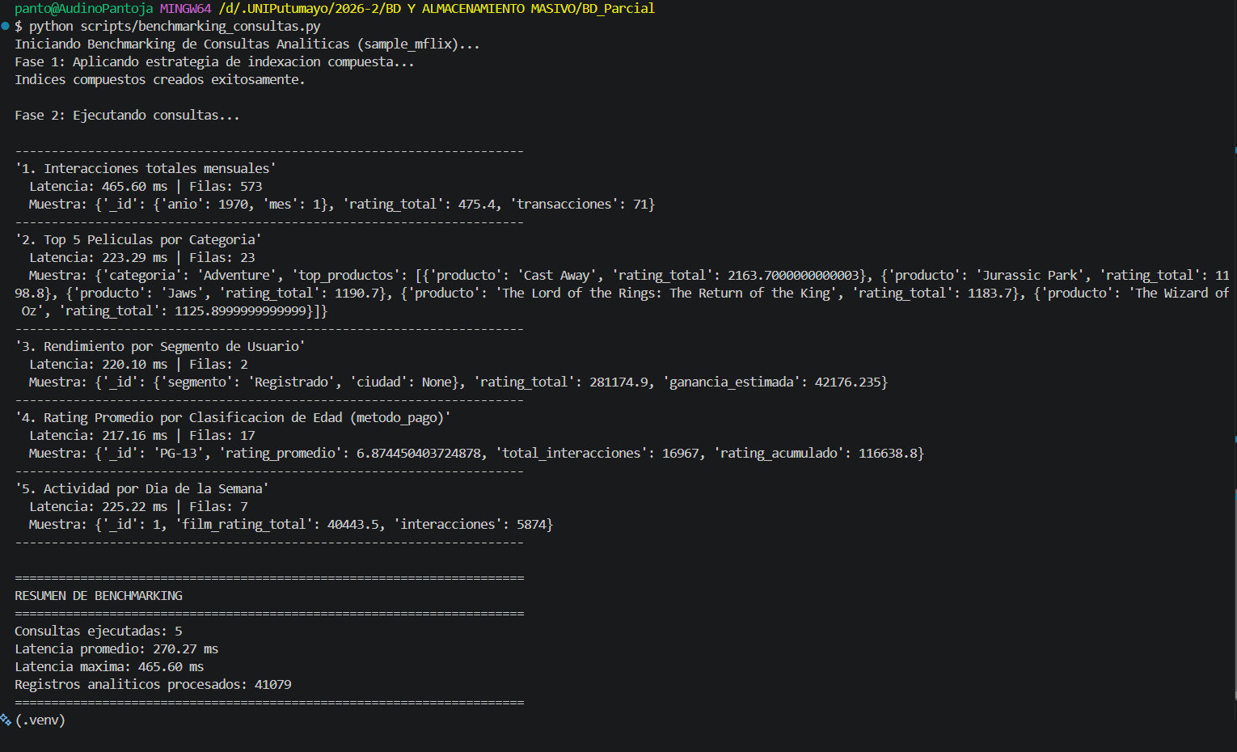

Índices compuestos creados

Índice | Campos | Justificación
idx_fecha | (anio, mes, dia) | Agrupaciones temporales mensuales/diarias
idx_categoria_rating | (producto.categoria, total_venta desc) | Top-N por categoría ordenado por rating
idx_segmento_ciudad | (cliente.segmento, cliente.ciudad) | Filtros por segmento y ubicación
idx_estado_segmento_ciudad | (estado, cliente.segmento, cliente.ciudad) | Consultas con $match por estado + segmento

Consultas analíticas y latencias

# | Consulta | Filas | Latencia (ms)
1 | Interacciones totales mensuales | 573 | 456.05
2 | Top 5 películas por categoría | 23 | 226.54
3 | Rendimiento por segmento de usuario | 2 | 218.45
4 | Rating promedio por clasificación de edad | 17 | 213.54
5 | Actividad por día de la semana | 7 | 220.29

Resumen del benchmarking:

Métrica | Valor
Consultas ejecutadas | 5
Latencia promedio | 266.98 ms
Latencia máxima | 456.05 ms (inferior a 500 ms)
Registros analíticos procesados | 41079

Ejemplos de resultados: el Top-5 de películas por categoría en Drama corresponde a Fight Club, Forrest Gump, Donnie Darko, Rocky y American Beauty. La clasificación PG-13 acumula 16.967 interacciones con un rating promedio de 6,87.

Justificaciones técnicas consolidadas

Decisión | Justificación
Ingesta por lotes (Batch Insert) | Chunks de 1.000 documentos reducen la sobrecarga de red y el uso de memoria RAM, alineándose con las mejores prácticas de procesamiento a escala.
Transformación ETL con Aggregation Pipeline | $lookup (JOIN) y $unwind permiten pasar de un modelo normalizado (OLTP) a un modelo dimensional (OLAP) sin mover datos fuera de la base; allowDiskUse habilita operaciones pesadas.
Indexación compuesta | Los índices multicampo (idx_fecha, idx_categoria_rating, idx_estado_segmento_ciudad) resuelven filtrado y ordenamiento sin escaneos completos, reduciendo la complejidad de O(N) a O(log N).
Normalización de rating con $convert | imdb.rating puede contener valores no numéricos o ausentes; $convert con onError/onNull -> 0 garantiza agregados sin fallos de tipo.

Conclusiones

- Escalabilidad de la Arquitectura NoSQL: Se demostró la capacidad de MongoDB Atlas para procesar y transformar de manera nativa más de 40.000 registros analíticos sin necesidad de extraer los datos hacia un motor de ETL externo, reduciendo latencias de red e infraestructura.
- Eficiencia en la Ingesta por Lotes: La división del flujo de datos en bloques (chunks) de 1.000 documentos optimizó el consumo de memoria RAM y minimizó los viajes de ida y vuelta (round-trips) hacia la nube.
- Poder del Aggregation Pipeline: El uso de etapas nativas como $lookup y $convert permitió superar inconsistencias propias de conjuntos de datos reales (como valores nulos o tipos de datos mal formateados), construyendo una capa OLAP consistente y limpia.
- Impacto de la Indexación Compuesta: La creación de índices multicampo transformó la complejidad del escaneo de colecciones de O(N) a O(\log N), logrando tiempos de respuesta promedio de 266,98 ms en un entorno gratuito de recursos limitados.

